Jobsheet 12 Graph Algoritma Struktur Data

Muhammad Farrel Caesarian
TI-1A/20
2341720053
POLITEKNIK NEGERI MALANG

Percobaan 1
Kode
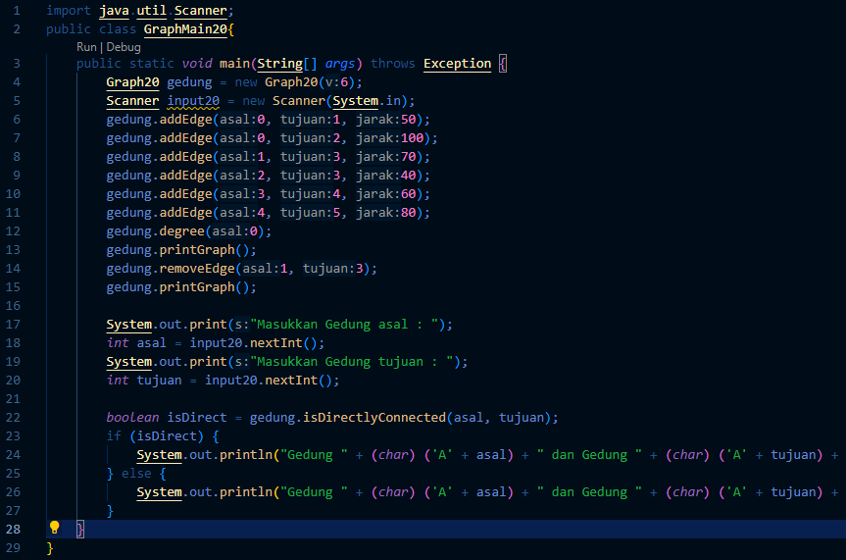

public class Graph20{
int vertex;
DoubleLinkedLists20 list[];

public Graph20(int v){
vertex = v;
list = new DoubleLinkedLists20[v];
for(int i=0;i<v;i++){
list[i] = new DoubleLinkedLists20();
}
}
public void addEdge(int asal, int tujuan, int jarak){
list[asal].addFirst(tujuan, jarak);
list[tujuan].addFirst(asal, jarak);
}
public void degree(int asal) throws Exception{
int k, totalIn=0, totalOut=0;
for(int i=0;i<vertex;i++){
//inDegree
for(int j=0;j<list[i].size();j++){
if(list[i].get(j) == asal){
++totalIn;
}
}
//outDegree
for(k=0;k<list[asal].size();k++){
list[asal].get(k);
}
totalOut=k;
}
System.out.println("InDegree dari Gedung " +(char) ('A' +asal) + ":" +totalIn);
System.out.println("OutDegree dari Gedung " +(char) ('A' +asal) + ":" +totalOut);
System.out.println("Degree dari Gedung " +(char) ('A' +asal) + ":" +(totalIn+totalOut));
}
public void removeEdge(int asal, int tujuan) throws Exception {
list[asal].remove(tujuan);
list[tujuan].remove(asal);
}
public void removeAllEdge(){
for(int i=0;i<vertex;i++){
list[i].clear();
}
System.out.println("Graf berhasil dikosongkan");
}
public void printGraph() throws Exception {
for (int i = 0; i < vertex; i++) {
if (list[i].size() > 0) {
System.out.print("Gedung " + (char) ('A' + i) + " Terhubung dengan: ");
for (int j = 0; j < list[i].size(); j++) {
System.out.print((char) ('A' + list[i].get(j)) + " (" + list[i].getJarak(j) + " m), ");
}
System.out.println();
}
}
System.out.println();
}
public boolean isDirectlyConnected(int asal, int tujuan) throws Exception {
for (int i = 0; i < list[asal].size(); i++) {
if (list[asal].get(i) == tujuan) {
return true;
}
}
return false;
}
}

Output
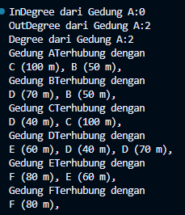
2.1.3 Pertanyaan
1. Perbaiki kode program Anda apabila terdapat error atau hasil kompilasi kode tidak sesuai!
Jawab:
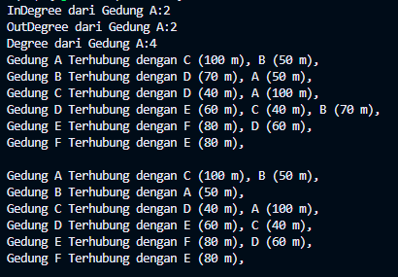
- Pada class Graph, terdapat atribut list[] bertipe DoubleLinkedList. Sebutkan tujuan pembuatan variabel tersebut!
Jawab: Variabel list[] dalam class Graph digunakan untuk mengimplementasikan adjacency list, yang berfungsi untuk menyimpan informasi tetangga setiap simpul secara efisien dan mendukung operasi-operasi graf yang diperlukan.
- Jelaskan alur kerja dari method removeEdge!
Jawab:
-Menghapus Edge dari Vertex Asal ke Vertex Tujuan: list[asal].remove(tujuan): Mencari node dalam DoubleLinkedLists20 yang diwakili oleh list[asal] yang memiliki data tujuan. Menghapus node tersebut dari daftar, mengatur ulang pointer prev dan next dari node tetangga yang relevan, dan mengurangi ukuran list.

-Menghapus Edge dari Vertex Tujuan ke Vertex Asal: list[tujuan].remove(asal): Mencari node dalam DoubleLinkedLists20 yang diwakili oleh list[tujuan] yang memiliki data asal. Menghapus node tersebut dari daftar, mengatur ulang pointer prev dan next dari node tetangga yang relevan, dan mengurangi ukuran list.

- Apakah alasan pemanggilan method addFirst() untuk menambahkan data, bukan method add jenis lain saat digunakan pada method addEdge pada class Graph?
Jawab: Karena Kompleksitas waktu yang rendah (O(1)) dimana hal tersebut memastikan penambahan elemen dilakukan dengan cepat. Sederhana dan konsisten, dengan selalu menambahkan elemen di awal list tanpa perlu memikirkan urutan atau posisi yang tepat.

- Modifikasi kode program sehingga dapat dilakukan pengecekan apakah terdapat jalur antara suatu node dengan node lainnya, seperti contoh berikut (Anda dapat memanfaatkan Scanner).
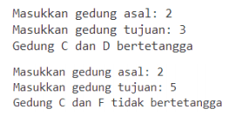
Jawab:
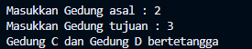
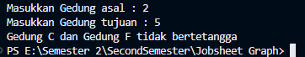

Percobaan 2
Kode
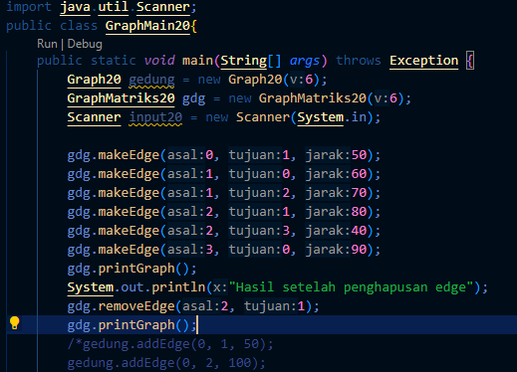
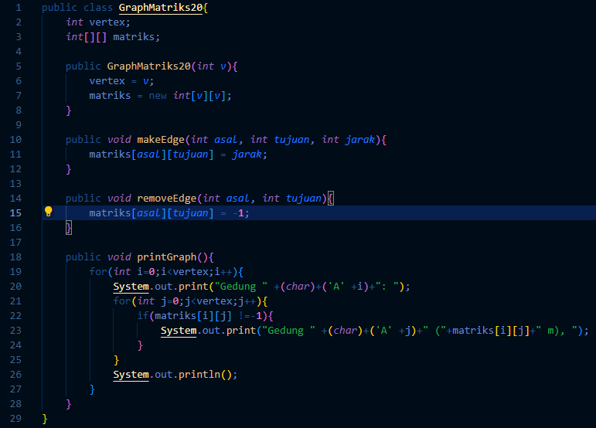
Output
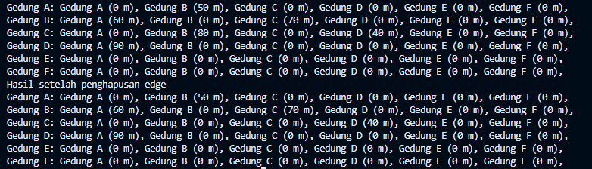
2.2.3 Pertanyaan
1. Perbaiki kode program Anda apabila terdapat error atau hasil kompilasi kode tidak sesuai!
Jawab:
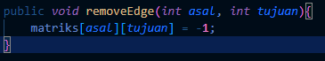Before
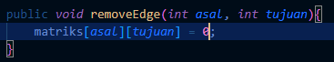After
2. Apa jenis graph yang digunakan pada Percobaan 2?
Jawab: Graph Representasi Matriks Adjacency (Adjacency Matrix Representation). karena Graph di representasikan dengan matriks dua dimensi dan Nilai matriks [i][j] menyimpan jarak dari vertex i ke vertex j.

- Apa maksud dari dua baris kode berikut?
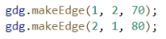
Jawab: Membuat Edge dengan asal 1 tujuan 2 jarak 70 dan Edge dengan asal 2 tujuan 1 jarak 80.

- Modifikasi kode program sehingga terdapat method untuk menghitung degree, termasuk inDegree dan outDegree!
Jawab:
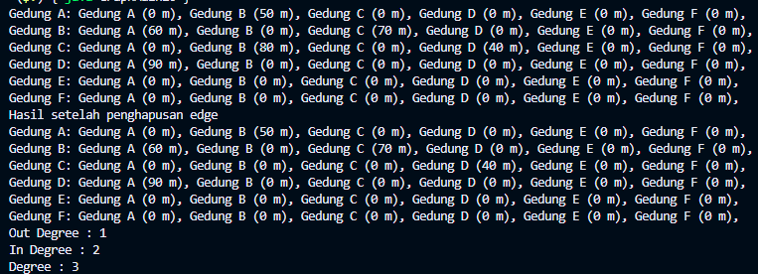
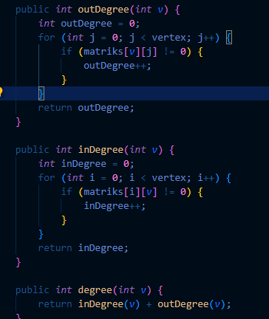
3. Latihan Praktikum
Waktu percobaan: 90 menit
1. Modifikasi kode program pada class GraphMain sehingga terdapat menu program yang bersifat dinamis, setidaknya terdiri dari:
a) Add Edge
b) Remove Edge
c) Degree
d) Print Graph
e) Cek Edge
Pengguna dapat memilih menu program melalui input Scanner
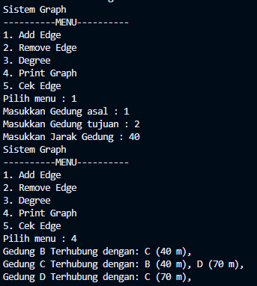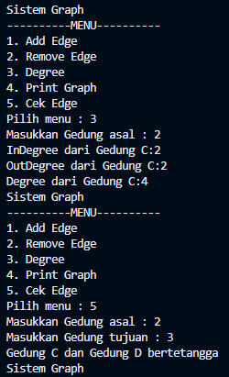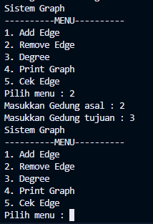

int choice;
do {
System.out.println("Sistem Graph");
System.out.println("----------MENU----------");
System.out.println("1. Add Edge");
System.out.println("2. Remove Edge");
System.out.println("3. Degree");
System.out.println("4. Print Graph");
System.out.println("5. Cek Edge");
System.out.println("6. Keluar");
System.out.print("Pilih menu : ");
choice = input20.nextInt();
switch (choice) {
case 1:
System.out.print("Masukkan Gedung asal : ");
int asal1 = input20.nextInt();
System.out.print("Masukkan Gedung tujuan : ");
int tujuan1 = input20.nextInt();
System.out.print("Masukkan Jarak Gedung : ");
int jarak1 = input20.nextInt();
gedung.addEdge(asal1, tujuan1, jarak1);
break;
case 2:
System.out.print("Masukkan Gedung asal : ");
int asal2 = input20.nextInt();
System.out.print("Masukkan Gedung tujuan : ");
int tujuan2 = input20.nextInt();
gedung.removeEdge(asal2, tujuan2);
break;
case 3:
System.out.print("Masukkan Gedung asal : ");
int asal3 = input20.nextInt();
gedung.degree(asal3);
break;
case 4:
gedung.printGraph();
break;
case 5:
System.out.print("Masukkan Gedung asal : ");
int asal5 = input20.nextInt();
System.out.print("Masukkan Gedung tujuan : ");
int tujuan5 = input20.nextInt();

boolean isDirect = gedung.isDirectlyConnected(asal5, tujuan5);
if (isDirect) {
System.out.println("Gedung " + (char) ('A' + asal5) + " dan Gedung " + (char) ('A' + tujuan5) + " bertetangga");
} else {
System.out.println("Gedung " + (char) ('A' + asal5) + " dan Gedung " + (char) ('A' + tujuan5) + " tidak bertetangga");
}
break;
case 6:
System.exit(0);
break;
default:
break;
}
} while (choice !=-1);

- Tambahkan method updateJarak pada Percobaan 1 yang digunakan untuk mengubah jarak antara dua node asal dan tujuan!
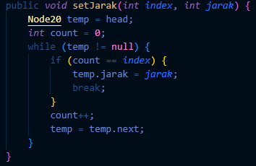
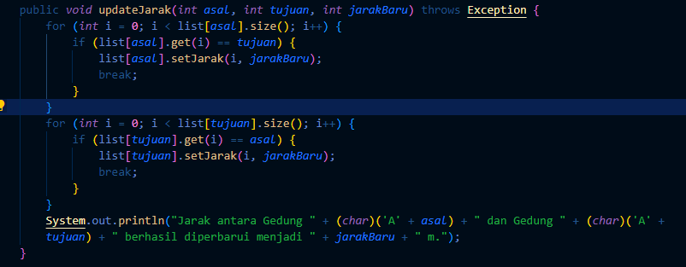

3. Tambahkan method hitungEdge untuk menghitung banyaknya edge yang terdapat di dalam graf!
